Лабораторна робота №5
Тема: ВИКОРИСТАННЯ АПАРАТНОГО ТАЙМЕРУ
Мета: Отримати ШІМ сигнал апаратної та програмної реалізації.

Теоретичні відомості
Мікроконтролер призначений для керування зовнішніми пристроями за алгоритмами, які вираховують сигнали керування за отриманими з датчиків даними. Деякі пристрої вимагають для керування формування сигналів широтної імпульсної модуляції (ШІМ). Зміст цього сигналу показано на наступному малюнку:

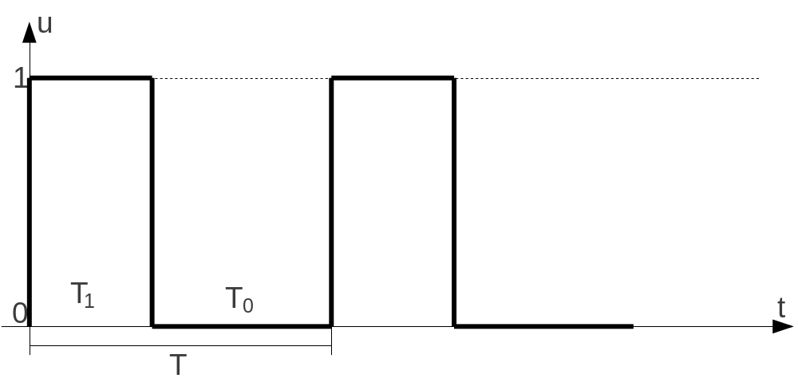
Рис. 1 — Приклад ШІМ сигналу

ШІМ сигнал формується одиничним імпульсом напруги з певною паузою. При цьому час T=const, період сигналу є величиною постійною, а за цей час розподіл T₁, T₀ може змінюватися. Та завжди є справедливою сума T=T₁+T₀.
Такий сигнал може використовуватися для регулювання світимості світлодіоду або потужності двигуна постійного струму. Відомо, що світлодіод має порогову напругу живлення, після якої він починає майже одразу світитися на повну потужність, і з метою запобігання перегорання, струм живлення та яскравість світіння обмежують додатковим опором. Для регулювання світності світлодіоду потрібно використати змінний опір, але опір мікроконтролером регулювати є нетривіальною задачею, тому світлодіод використовують в режимі максимальної потужності, але живлять його пульсуючим струмом ШІМ сигналу. Фактично за час T світлодіод на повну потужність світить час T₁, тобто 100T₁/T % часу світлодіод є джерелом світла. Для малого періоду Т, коли за одну секунду відбувається більше 1000 спалахів, людське око сприймає такий режим як плавну зміну яскравості світлодіоду. Ще однією з переваг такої схеми живлення є більш високе ККД використання електричної енергії, зменшивши її витрачання на додаткових опорах.
Ще однією поширеною схемою керування є керування серводвигунами. Серводвигун має схему позиціювання валу в окреме положення з початковим кутом α_{п}, і кінцевим положенням α_{к}. Командою керуванням положенням валу є наявність ШІМ сигналу з періодом Т=15...30 мілісекунд. При цьому довжина імпульсу Т₁ визначає положення валу сервоприводу:
.
В переважній більшості довжина імпульсу Т₁ лежить в межах 1..2 мілісекунди.
Задача: До мікроконтролеру надходить інформація про температуру в приміщенні складу. В залежності від показників температури потрібно відповідно відчиняти та закривати заслін воздуходуву: нижче 18^{о}С — закрито, поступово відривати до 35^{о}С, при перевищенні 35^{о}С — заслін тримається повністю відкритим.
Розв’язання: Нехай отримана з датчику температура знаходиться в регістрі R18. Ми повинні отримати відповідний ШІМ сигнал і подати його на одну з лапок мікросхеми. Т₁ можна рахувати за формулою:
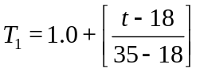,
де квадратними дужками позначено, що потрібно залишити діапазон значень від 0 до 1. Тоді наведена формула даватиме значення в діапазоні Т₁=1..2.
Розробимо структурну схему пристрою. Для цього нам потрібно визначитися зі складовими системи. Для роботи схеми нам потрібні такі блоки: термометр (температурний датчик), модуль отримання температури, модуль перетворення температури в паузу, модуль налаштування сигналу ШІМ, модуль формування сигналу ШІМ, серводвигун:

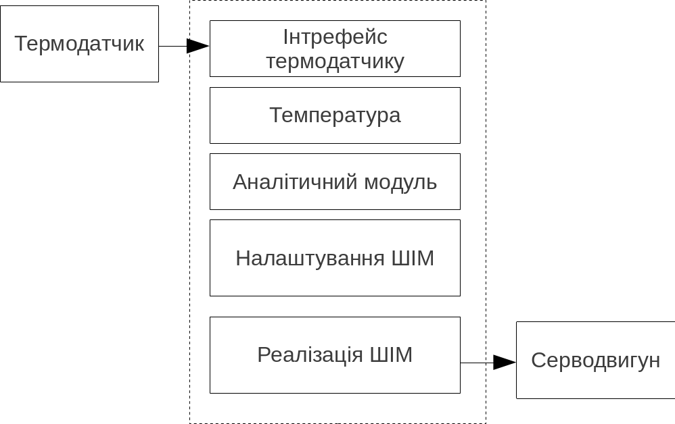
Рис. 2 — Структурна схема регулювання провітрення

До нашої задачі є реалізація аналітичного модуля, який просто реалізує формулу перерахунку температури, та реалізація ШІМ. Для апаратної реалізації ШІМ сигналу робимо огляд технічної документації.

DDRD |= (1<<5); /* лапка 5 в DDRD це PD5 (OC1A)-PWM Timer1 OUT, тому PD5 призначимо як вихід */
TCCR1B = 0x00; // Зупинемо таймер
/*дільник тактової частоти: 1 clock 7.37 MHz
таймер рахуватиме частотой кварцу.
Режим 7: PWM 10bit fast, TOP=0x03FF
Частота ШІМ: 7200 Hz */
TCNT1H = 0xFC; // 11111100
TCNT1L = 0x01; // 00000001
/* значення в 16 бітному регістрі OCR1A визначає величину генерованого ШІМ сигналу на лапці PD5 - якщо поділити її на 10.24 то отримуємо величину ШИМ PWM у відсотках*/
OCR1AH = 0x03; // PWM(PD5) = OCR1A / 10.24
OCR1AL = 0xFF; // 0x03FF это число 1023
/* регістр OCR1A складається з двох 8-ми бітних регістрів OCR1AH та OCR1AL, запис до них потрібно проводити в указаній послідовності */
OCR1BH = 0x03;
OCR1BL = 0xFF;
ICR1H = 0x03;
ICR1L = 0xFF;
TCCR1A = 0x83; // 10000011
TCCR1B = 0x09; // 00001001 — запустити таймер
Задача на самостійне опрацювання: змінити налаштування таймеру для поставленої задачі.

16-РОЗРЯДНИЙ ТАЙМЕР/ЛІЧИЛЬНИК 1

РЕГІСТР МАСКИ ПРЕРИВАННЬ ВІД ТАЙМЕРІВ/ЛІЧИЛЬНИКІВ - TIMSK
Бит  $39 ($59)  Чт./зап. (R/W)  Начальн.знач. | 7 | 6 | 5 | 4 | 3 | 2 | 1 | 0
 | TOIE1 | OCIE1A | - | - | TICIE1 | - | TOIE0 | - | TIMSK
 | R/W | R/W | R | R | R/W | R | R/W | R
 | 0 | 0 | 0 | 0 | 0 | 0 | 0 | 0

Біт 7 - TOIE1: Дозвіл переривання по переповненню таймеру/лічильника 1: Якщо встановлено цей біт і біт дозволу переривань у регістрі стану, дозволені переривання по переповнення таймера/лічильника 1. Відповідне переривання (вектор $005) виконується при переповненні таймера/лічильника 1. У регістрі прапорів таймерів/лічильників (TIFR) встановлюється прапор переповнення. Якщо таймер/лічильник 1 працює в режимі шім (широтна імпульсна модуляція), прапор переповнення встановлюється при зміні напрямку рахунку, при значенні $0000.
Біт 6 - OCIE1A: Дозвіл переривання по збігу таймера/лічильника 1: Якщо встановлені біт OCIE1A і біт дозволу переривання в регістрі стану, дозволені переривання по збігу таймера/лічильника 1. Переривання (вектор $004) виконується при рівності таймера/лічильника 1 і регістру збігу. У регістрі TIFR встановлюється ("1") — прапор збігу.
Біти 5,4 - зарезервовані; в ATiny2313 ці біти зарезервовані і завжди читаються як 0.
Біт 3 - TICIE1: Дозвіл переривання по входу захоплення: Якщо встановлені біт TICIE1 і біт дозволу переривання в регістрі стану, то дозволені переривання по входу захоплення. Відповідне переривання (вектор $003) виконується за сигналом захоплення на виведенні 11 (PD6/ICP). У регістрі TIFR встановлюється ("1") прапор захоплення.
Біт 2 - зарезервований; в ATiny2313 цей біт зарезервований і завжди читається як 0.
Біт 1 - TOIE0: Дозвіл переривання по переповненню таймера/лічильника 0. Якщо цей біт встановлений в 1, і біт I у регістрі стану встановлений в 1, тоді дозволені переривання по переповнення таймера/лічильника 0. При виникненні переповнення виконується відповідний вектор переривання ($006). Прапор переповнення (TOV0) регістрі переривань (TIFR) таймерів/лічильників встановлюється в 1.
Біт 0 - зарезервований; в ATiny2313 цей біт зарезервований і завжди читається як 0.

Завдання:

1. Розробити програму керування яскравістю світлодіоду підключеного до апаратного ШІМ генератору. Додаткове завдання: реалізувати опитування кнопок для ручного регулювання яскравості світлодіоду.
2. Розробіть блок-схему алгоритму роботи.
3. Створіть програмне забезпечення, та перевірте роботу програми на симуляторі.
4. Дайте відповіді на контрольні питання.
(Повний перелік асемблерних команд процесора надано в файлі atmega8.pdf на сервері з матеріалами до предмету).

Контрольні питання:
1. Як налаштувати частоту лічильника таймера?
_______________________________________________________________
_______________________________________________________________
_______________________________________________________________
_______________________________________________________________
_______________________________________________________________
2. Як задати максимальне значення лічильника таймеру, після якого рахування починається з нуля?
_______________________________________________________________
_______________________________________________________________
_______________________________________________________________
_______________________________________________________________
3. Як перемкнути таймер в режим роботи генератора імпульсів?
_______________________________________________________________
_______________________________________________________________
_______________________________________________________________
_______________________________________________________________
_______________________________________________________________
4. Як задати ширину імпульсів?
_______________________________________________________________
_______________________________________________________________
_______________________________________________________________
_______________________________________________________________
_______________________________________________________________
_______________________________________________________________
5. Де використовується широтно імпульсна модуляція?
_______________________________________________________________
_______________________________________________________________
_______________________________________________________________
_______________________________________________________________
_______________________________________________________________
_______________________________________________________________

